МИНИСТЕРСТВО ОБРАЗОВАНИЯ РЕСПУБЛИКИ БЕЛАРУСЬ УЧРЕЖДЕНИЕ ОБРАЗОВАНИЯ «ПОЛОЦКИЙ ГОСУДАРСТВЕННЫЙ УНИВЕРСИТЕТ ИМЕНИ ЕВФРОСИНИИ ПОЛОЦКОЙ»

Факультет информационных технологий Кафедра технологий программирования

# Отчет по выполнению лабораторной работы №8

**по курсу «Конструирование программного обеспечения»**

«Работа со строковыми данными в языке высокого уровня»

Выполнил: студент группы 22-ИТ-зд

Шастовская М.С.

Проверил:

Скуковская А.А.

Полоцк, 2024

**Цель:** Познакомится с таким понятием как строка. Разобрать методы для работы со строками в C++ и C#. На основе примеров, приведенных в данной лабораторной работе, выполнить свой вариант практического задания

**Вариант 16 (6)**

**Задание 10**

# Дана строка. Если она начинается на 'abc', то заменить их на 'www', иначе добавить в конец строки 'zzz'

# Если строка начинается с подстроки "abc", то она заменяется на "www" путем удаления первых трех символов и добавления "www" в начало строки. В противном случае, к строке добавляется подстрока "zzz".

# Выполнение задания:

using System;

class Program

{

static void Main(string[] args)

{

string input = "abcxyz";

if (input.StartsWith("abc"))

{

input = "www" + input.Substring(3);

}

else

{

input += "zzz";

}

Console.WriteLine("Результат: " + input);

}

}

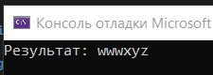

**Задание 15**

# Дана строка. Определить, содержит ли строка только символы 'a', 'b', 'c' или нет.

# В данном примере программа работает со строкой input. Она проходит по каждому символу строки и проверяет, является ли он символом 'a', 'b' или 'c'. Если встречается любой другой символ, переменная containsOnlyABC устанавливается в false и происходит выход из цикла. По результату проверки выводится соответствующее сообщение.

# Выполнение задания:

using System;

class Program

{

static void Main(string[] args)

{

string input = "abcaaaabbbccc";

bool containsOnlyABC = true;

foreach (char c in input)

{

if (c != 'a' && c != 'b' && c != 'c')

{

containsOnlyABC = false;

break;

}

}

if (containsOnlyABC)

{

Console.WriteLine("Строка содержит только символы 'a', 'b' и 'c'.");

}

else

{

Console.WriteLine("Строка содержит другие символы помимо 'a', 'b' и 'c'.");

}

}

}

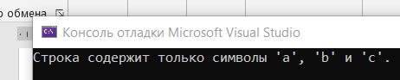

**Задание 28**

Вывести слова, в которых заменить каждую большую букву одноименной малой; удалить все символы, не являющиеся буквами или цифрами; вывести в алфавитном порядке все гласные буквы, входящие в каждое слово строки.

В данном примере программа работает со строкой input. Сначала строка разбивается на отдельные слова с помощью метода Split(). Затем для каждого слова выполняются следующие действия:

1. Замена каждой большой буквы одноименной малой буквой с использованием регулярного выражения.
2. Удаление всех символов, не являющихся буквами или цифрами с помощью регулярного выражения.
3. Извлечение гласных букв из слова, удаление повторяющихся символов, сортировка и вывод в алфавитном порядке.

Результаты выводятся на экран для каждого слова.

# Выполнение задания:

using System;

using System.Linq;

using System.Text.RegularExpressions;

class Program

{

static void Main(string[] args)

{

string input = "Hello, World! OpenAI GPT-3.5";

string[] words = input.Split(' ');

// Замена каждой большой буквы одноименной малой буквой

for (int i = 0; i < words.Length; i++)

{

words[i] = Regex.Replace(words[i], @"([A-Z])", match => match.Value.ToLower());

}

// Удаление символов, не являющихся буквами или цифрами

for (int i = 0; i < words.Length; i++)

{

words[i] = Regex.Replace(words[i], @"[^a-zA-Z0-9]", "");

}

// Вывод гласных букв в алфавитном порядке для каждого слова

foreach (string word in words)

{

char[] vowels = word.Where(c => "AEIOUaeiou".Contains(c)).Distinct().OrderBy(c => c).ToArray();

Console.WriteLine("Слово: " + word);

Console.WriteLine("Гласные буквы: " + string.Join(", ", vowels));

Console.WriteLine();

}

}

}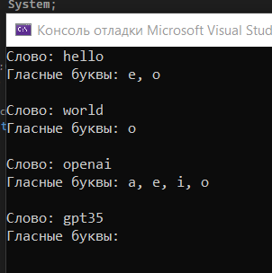

**Задание 33**

Дана строка, содержащая полное имя файла (например, 'c:\WebServers\home\testsite\www\myfile.txt'). Выделите из этой строки имя файла без расширения.

Программа работает с полным именем файла, представленным в переменной filePath. С помощью метода System.IO.Path.GetFileNameWithoutExtension() мы извлекаем имя файла без расширения. Результат выводится на экран.

# Выполнение задания:

using System;

class Program

{

static void Main(string[] args)

{

string filePath = @"c:\WebServers\home\testsite\www\myfile.txt";

string fileName = System.IO.Path.GetFileNameWithoutExtension(filePath);

Console.WriteLine("Имя файла без расширения: " + fileName);

}

}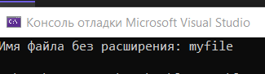

**Вывод:** Познакомилась с таким понятием как строка. Разработала методы для работы со строками в C++ и C#. На основе примеров, приведенных в данной лабораторной.

**Вывод:** Познакомилась с такими понятиями как: массив, ранг, длина измерения, длина массива. Разобрать такие виды массивов как одномерный и многомерный. На основе примеров, приведенных в данной лабораторной работе, выполнила свой вариант практического задания.